Webuntis für Schüler
- Besucht die Website von Webuntis oder installiert auf eurem Smartphone die Webuntis-App aus dem App-Store
- Meldet euch dort mit dem Nutzernamen und Passwort an, das ihr auch zu Anmeldung an den Schul-PCs und in der Nextcloud verwendet.
- Hier findet ihr das Menü:
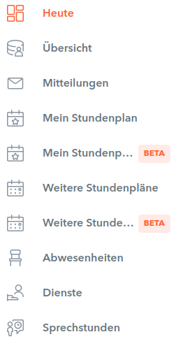
Wichtig sind vor allem:
- Heute: Aktuelle Nachrichten
- Abwesenheiten: Offene Fehlstunden
- Mein Stundenplan: Aktueller Stundenplan mit Vertretungen

